О шахматах
Шахматы (от персидского «шах» — властитель и арабского «мат» – умер) – старинная мудрая и прекрасная игра. Историю ее возникновения относят к V – VI векам н. э.; родиной шахмат принято считать Индию. Тогда называлась игра Чатуранга, т.е. «четырехсоставный» — так как в те времена были четыре рода войск в Древней | 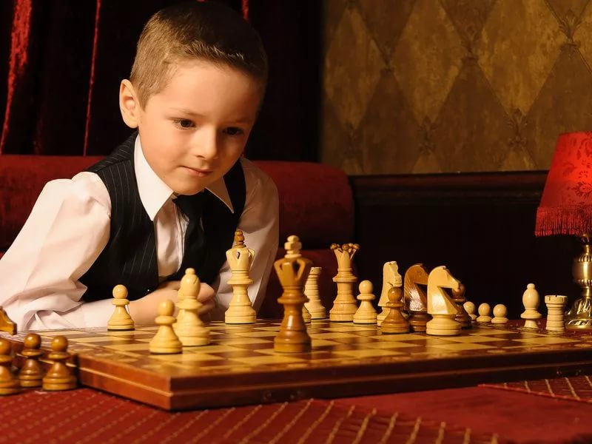
Индии: колесницы, конница, слоны, пехота и в нее играли четыре человека. В дальнейшем игра совершенствовалась. В нее были внесены новые правила и играли в нее только двое. И игра стала называться «шатрандж». В Западную Европу шахматная игра в виде шатранджа проникла примерно в 9 веке н.э. Вначале игру заимствовали у арабов Испания и Италия, позднее (в10 — 12 веках) игра распространилась на территориях других европейских государств. На Русь игру завезли с Востока в VIII – IX веках н.э. Правила игры постепенно изменялись, а к середине XVI века игра приняла современный вид.
Шахматы – это интеллектуальная настольная игра, которая играется фигурами на доске, размеченной на 64 клетки. В игре принимают участие два игрока. У каждого игрока своя армия, состоящая из короля, ферзя, по 2 ладьи, 2 коня и 2 слона, а также по 8 пехотинцев – пешек.
Начинает игру обладатель белых фигур. Затем следует ответ черных фигур. Ходы производятся поочередно. Главная цель игры: поставить мат королю соперника, т.е. произвести нападение на короля, при котором у него не найдется защиты. Игра может закончиться победой одной из сторон или вничью. Сыгранная один раз игра называется партией.
Среди игроков проводятся соревнования: турниры (несколько игроков играют по одной партии между собой) и матчи (два игрока играют между собой несколько партий). Так проводятся региональные и континентальные чемпионаты.
Уровень мастерства игры в шахматы классифицируют так:
с 4 –го (нижнего) разряда по 1 – й разряд присваивается при выполнении нормативов в квалификационных турнирах и выполнения тестов;
Кандидат в мастера спорта, Мастер спорта, Международный мастер спорта, Гроссмейстер, Международный гроссмейстер — присваиваются эти звания в результате выполнения нормативов и достижения определенных рейтингов в турнирах.
Правила перемещения
Каждая фигура перемещается по определенным правилам. Например:

— ладья ходит (бьет фигуры противника) по горизонталям и вертикалям в любую сторону на любое доступное для нее расстояние;
— слон ходит (бьет фигуры) по диагоналям в любую сторону на любое доступное для него расстояние;
— ферзь ходит (бьет фигуры) по горизонталям, вертикалям и по диагоналям;
— король ходит (бьет фигуры) на любой соседней с ним клетке;
— конь ходит (бьет фигуры) в любую сторону по диагонали прямоугольника 3х2, т.е. с одного углового поля воображаемого прямоугольника на противоположное;
— пешка ходит только вперед и только на одну клетку за исключением того когда из начального положения ей можно прыгать через одну клетку, бьет фигуры наискосок на соседней клетке;

Существует еще понятие «рокировка» — из своего начального положения при отсутствии других фигур король первым переставляется по отношению к ладье через одно поле, а ладья переносится через него на другую сторону и ставится рядом.

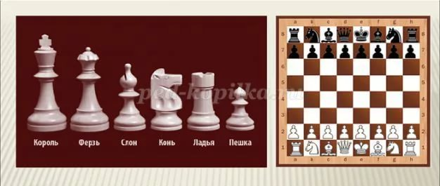

Нежметдинов Рашид Гибятович
(15.12.1912 – 03.06.1974)
Международный мастер по шахматам, мастер спорта по шашкам, заслуженный тренер СССР (1962), пятикратный чемпион РСФСР, трижды чемпион СССР в командных первенствах страны.  Биография  Родился в городе Актюбинске, ныне Казахстан, в бедной крестьянской семье и в возрасте пяти лет лишился родителей. Воспитывался у дальних родственников. В голодном 1921 году попал в детдом. | 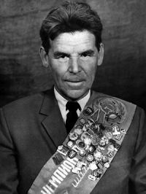
В 1922 году старший брат Рашида — Кави, в будущем известный татарский писатель Кави Наджми, забрал младшего брата к себе в Казань.
Окончив в 1930 году школу, Рашид поступил на исследовательский факультет КХТИ. Но вскоре пришлось работать: пройдя краткосрочные курсы палаты мер и весов, работал госповерителем метрологии в Одессе (1931—1933), а затем снова в Казани (1933—1937), сочетая работу с учёбой в институте. После ареста брата Кави Наджми жил в Одессе, затем вернулся в Казань.
В 1937 году поступил на физико-математический факультет КГПИ. После окончания института в 1940 году был призван в ряды Красной Армии. Великую Отечественную войну младший политрук Нежметдинов закончил в Берлине.
После демобилизации из армии в 1946 году он до последних дней жизни работал тренером Татсовета и Центрального совета ДСО «Спартак». Тренер сборной команды РСФСР (с 1948 года) 5 раз побеждавшей в командных первенствах Советского Союза и Спартакиадах СССР, секундант М. Таля в матче на звание чемпиона мира с М. Ботвинником.
Похоронен на Арском кладбище в Казани.
Достижения
Первый мастер спорта СССР в двух интеллектуальных видах спорта — шашки (1950) и шахматы (1950).
Шахматы
В 1927 году Рашид становится чемпионом Казани среди школьников, а в 1930 году — среди взрослых, и получает первую Всесоюзную категорию. В 1939 году стал кандидатом в мастера. Был многократным чемпионом Казани, Татарии и Поволжья.
В финале X первенства РСФСР (Горький, 1950 год) Нежметдинов стал чемпионом России и выполнил норму для получения звания мастера спорта. Пятикратный чемпион РСФСР (1950, 1951, 1953, 1957, 1958 годы).
В 1954 году Р. Нежметдинов, участвуя в Бухарестском международном турнире, занял второе место и ему было присвоено звание международного мастера. Он был призёром ещё четырёх международных турниров.
В 1962 году Р. Г. Нежметдинову было присвоено высокое звание заслуженного тренера СССР. Заслуженный работник культуры ТАССР.
В большой коллекции спортивных регалий Рашида Нежметдинова много призов за самую красивую партию турниров, в том числе и за выигранные партии у М. Таля.
Автор первого учебника на татарском языке «Шахмат уены» (1953 год), второе издание — 1982 год, «Шахматы» — перевод на русский язык (1985 год), «Сайланма партияләр» (1975 год).
Казанская школа шахмат носит имя Рашида Нежметдинова (сейчас ЦСДЮШШОР имени Рашида Нежметдинова). С 1979 года в Казани ежегодно проводится Мемориал имени Рашида Нежметдинова среди команд шахматных школ России.
В признание его неоценимого вклада в развитие шахмат в республике в 1988 году на доме № 76 по улице Баумана, где он жил, установлена мемориальная доска.

Сравнительная сила шахматных фигур

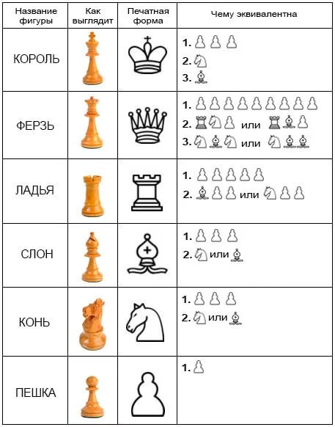

Интересные факты о шахматах
Родиной шахмат считается Индия, эпоха государства Гуптов (около 1400 лет назад). Оттуда игра попала в Эраншахр (территория современных Ирана и Ирака), затем на Ближний Восток, в Европу и Россию.  Возможно, так выглядили первые шахматные партии. |  | 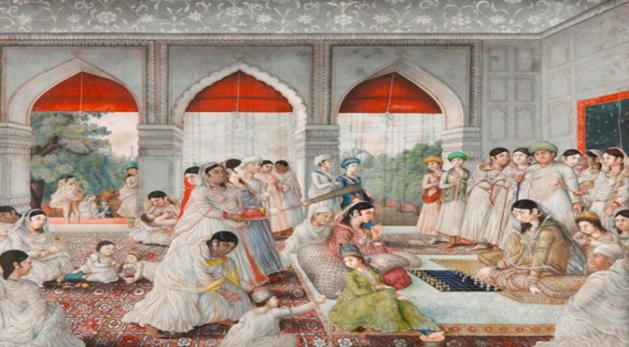
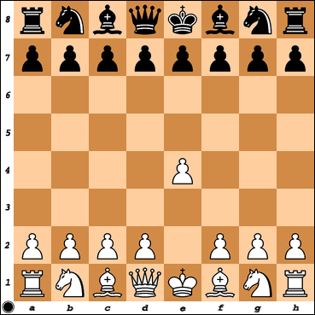 |  | Первый ход пешки на две клетки вместо одной был придуман в Испании в 1280 году
Шахматы часто приводятся врачами в пример эффективного средства улучшения памяти. Также эта игра тренирует ум путём решения сложных логических задач, поэтому она рекомендуется для борьбы с болезнью Альцгеймера.

Первая партия «Космос — Земля» состоялась 9 июня 1970 года. Её сыграли экипаж космического корабля Союз-9 и представители центра подготовки космонавтов на Земле. Игра закончилась вничью. |  | 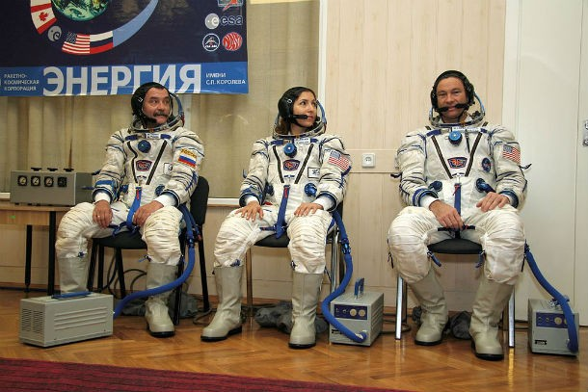
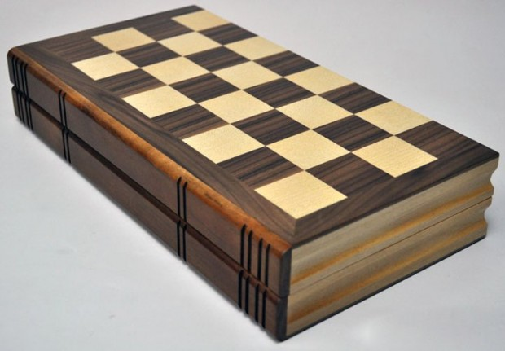 | Складная шахматная доска была изобретена в 1125 году священником-шахматистом. Церковь запрещала священникам играть в шахматы, поэтому изобретательный пастор просто складывал доску пополам, чтобы она казалась похожей на лежащие друг на друге книги.
Шахматные часы были изобретены Томасом Уилсоном в 1883 году, до этого времени использовались песочные часы. Современный вид шахматные часы приобрели к 1900 году, когда был придуман механизм переключения. | 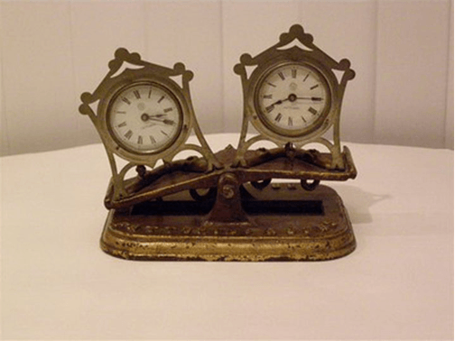
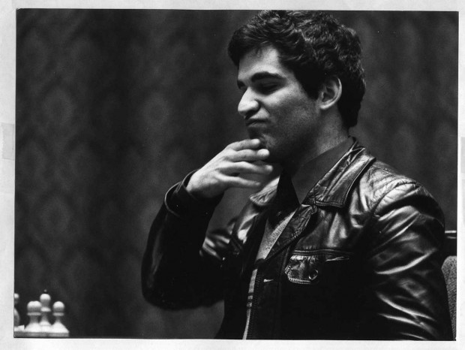 | В 1985 году Гарри Каспаров стал самым молодым чемпионом мира по шахматам в возрасте 22 лет и 210 дней. До сих пор тринадцатый чемпион мира признаётся многими экспертами величайшим шахматистом в истории.
Самый продолжительный по количеству ходов матч был сыгран между шахматистами Николичем и Арсовичем в Белграде в 1989 году. Партия продолжалась 20 часов 15 минут и завершилась ничьей. За игру было сделано 269 ходов. После этого матча ФИДЕ ввела правило 50 ходов: если за 100 ходов ни одна фигура не была взята, игроки не имеют права более затягивать игру и объявляется ничья.
Шахматная шкатулка
Знать правила и основы стратегии это только начало - есть так много того, чему можно учиться при игре в шахматы, что для того, чтобы научиться всему, не хватит всей жизни!
Чтобы усилиться, Вам надо делать три вещи:
-Играть. Просто продолжайте играть! Играть как можно больше. Вы должны выносить уроки из каждой игры - и с проигранной, и с выигранной.
-Учиться. Если вы действительно хотите улучшить свой навык быстро, то приобретите шахматную книгу. Есть также много ресурсов в интернете, чтобы помочь вам учиться и совершенствовать свою игру.
-Веселитесь. Не расстраивайтесь, если вы не выиграете все свои партии! Все иногда проигрывают - даже чемпионы мира. Если Вы научитесь извлекать уроки из проигранных партий, Вы всегда сможете получать удовольствие от шахмат!
